Профилактический рейд «Семья»
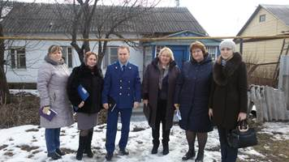
В целях реализации оперативно-профилактического мероприятия под условным названием «Семья», организованного ОМВД России по Добринскому району, направленное на предупреждение семейного неблагополучия, повышение уровня профилактической работы по предупреждению безнадзорности детей, пресечение правонарушений и преступлений в отношении детей и подростков 20 февраля 2020 года был проведен межведомственный профилактический рейд с участием представителей следующих структур: полиции, комиссии по делам несовершеннолетних и защите их прав, органа опеки и попечительства, социальной защиты населения, а также председателя районного суда и прокурора района. Так, в п. Добринка были посещены четыре семьи, состоящие на профилактическом учёте в комиссии по делам несовершеннолетних и защите их прав администрации Добринского муниципального района Липецкой области. В ходе посещения семей состоялись профилактические беседы с родителями, им даны консультации по вопросам трудоустройства, предоставления жилого помещения, оказания содействия в лечении от алкогольной зависимости, предоставления путевок детям в оздоровительные лагеря Липецкой области, разъяснены нормы Семейного законодательства, затрагивающие обязанности родителей в отношении детей.

